=> Lektion 4.3: Linien zeichnen

Lektion 4.4: Zusatzfunktionen


Aufgabe 13
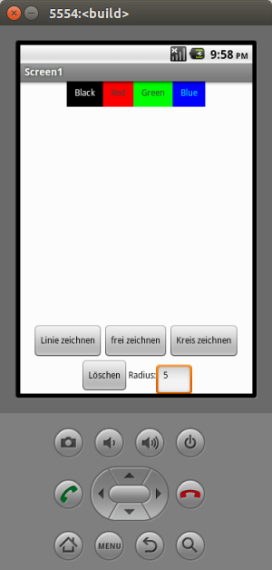
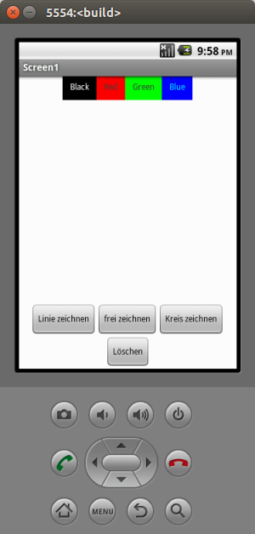
- Wenn ein Button der jeweiligen Farbe gedrückt wird, soll die Zeichenfarbe geändert werden ⇒ PaintColor.
- Wird der Button Löschen gedrückt, soll das Canvas von allen Zeichnungen befreit werden ⇒ Clear.
- Der Radius für das Zeichnen eines Kreises soll variabel gewählt werden können.
  - Es gibt einen neuen Button für das Zeichnen eines Kreises.
  - Es gibt ein Label und eine Textbox für die Eingabe des Radius, wobei beide genau dann erscheinen, wenn man einen Kreis zeichnen möchte, aber beide unsichtbar sind, sobald man keinen Kreis zeichnen möchte.
  - Weitere Farben sind evtl. schön.
- Man könnte ja ein Hintergrundbild einbinden, und dieses dann „verschönern“.

etwas schwerer
- Gibt es auch die Möglichkeit, die letzte Aktion rückgängig zu machen?
- Wie läuft das evtl. mit einem Radierer?

=> Lektion 5: Squash
=> Übersicht: Android APPs programmieren

